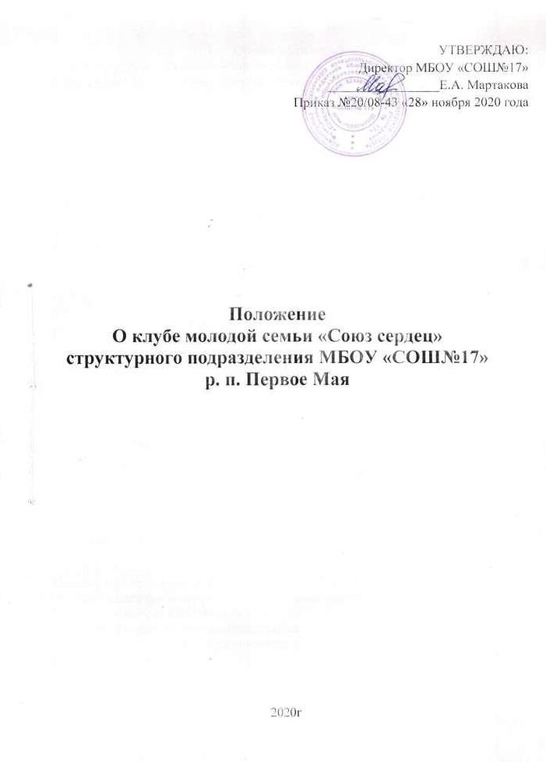1.

Общие положения
1.1. Основой правовых отношений организации деятельности Клуба являются:

Федеральный закон "Об образовании в Российской Федерации" от 29.12.2012 N 273-ФЗ

Типовое положение “Об общеобразовательном учреждении”, утвержденное постановлением Правительства РФ от 19.03.2001 г. (с изм. и доп. от 23.12.2002 г., 01.02.2005 г., 30.12.2005 г.) № 196;
- Типовое положение “О дошкольном образовательном учреждении”, утвержденное постановлением Правительства РФ от 01.07.1995 г. (с изм. и доп. от 14.02.1997 г., 23.12.2002 г., 01.02.2005 г.) № 677;
- Типовое положение “Об образовательном учреждении для детей дошкольного и младшего школьного возраста”, утвержденное постановлением Правительства РФ от 19.09.1997 г. (с изм. и доп. от 23.12.2002 г.) № 1204;
- Устав МБОУ «СОШ №17».
1.2. Клуб «Союз сердец» является дополнительным компонентом воспитательного процесса, где родители и педагоги структурного подразделения могут получить знания и развивать свои умения, чтобы в дальнейшем объединить свои усилия и обеспечить ребенку защиту, эмоциональный комфорт, интересную и содержательную жизнь в структурном подразделении и дома.
1.3. В состав Клуба входят участники образовательного процесса, родители (законные представители воспитанников) и другие лица, заинтересованные в совершенствовании деятельности и развитии образовательного учреждения.
1.4. Данное Положение является локальным актом, регламентирующим деятельность Клуба «Союз сердец».

2. Цели и задачи Клуба
2.1. Повысить педагогическую культуру родителей.
2.2. Приобщить родителей к участию в жизни структурного подразделения через поиск и внедрение наиболее эффективных форм работы.
2.3. Создать условия для реализации собственных идей, способствующие проявлению творческих способностей, полноценному общению (обмен мнениями, опытом семейного воспитания).
2.4. Поддержка и помощь семье в воспитании детей, не посещающих детский сад (консультирование родителей и др.).
2.5. Повышение роли молодой семьи в демографических процессах российского общества, поддержка материнства, отцовства и детства.
2.6. Пропаганда среди молодежи семейного образа жизни, воспитание через семью у подрастающего поколения культурных и нравственных ценностей, чувства гражданственности и патриотизма.
2.7. Сохранение и укрепление здоровья в семье.

3. Организация работы Клуба
3.1. Основными принципами работы клуба являются:
- принцип открытости
- добровольности;
- развивающего диалога;
- конфиденциальности;
- индивидуального подхода;
- системности;
- активности;
- деятельности;
- постоянства обратной связи;
- преемственности.
3.2. Основные направления деятельности клуба:
- пропаганда положительного семейного воспитания;
- развитие новых форм общественно- семейного взаимодействия
- повышение педагогических знаний родителей детей дошкольного возраста
- оказание помощи семье в выполнении воспитательной функции;
3.3. Содержание работы клуба:
- Активное участие родителей в жизни ребенка не только дома, но и в детском саду.
- Оказание помощи родителям со стороны педагогов с целью:
сформировать у родителей позитивную установку на материнство и отцовство;
достигнуть положительной динамики изменения семейного микроклимата;
принять и реализовать лично- ориентированную позицию в воспитании детей;
сформировать оптимальные детско-родительские отношения.
3.4. Деятельность Клуба осуществляется в соответствии с годовым планом работы структурного подразделения.
3.5. Работа Клуба организуется с учетом возраста детей.
3.6. Заседания Клуба проводятся не реже одного раза в месяц и по мере необходимости.
3.7. Решения Клуба для сотрудников и родителей носят рекомендательный характер.
3.8. Возглавляет Клуб председатель данного объединения, избираемый на общем собрании членов Клуба.

4. Права и обязанности сторон
4.1. Деятельность Клуба осуществляется на добровольной основе.
4.2. Структурное подразделение предоставляет помещение для заседаний Клуба.
4.3. Члены Клуба имеют право:
- участвовать в разработке программы деятельности Клуба;
- свободно выражать и отстаивать собственную точку зрения;
- защищать честь Клуба на мероприятиях городского уровня;
- пользоваться атрибутикой и символикой Клуба;
- давать рекомендации, выступать с предложениями.
4.4. Члены Клуба обязаны:
- блюсти честь Клуба, преумножать его славу и достоинства;
- уважать точку зрения в политике, религии, гражданской позиции;
- активно участвовать в мероприятиях, организуемых как для членов Клуба, так и ими самими;
- обмениваться информацией по решению тех или иных проблем молодой семьи.

5. Место деятельности Клуба

5.1. Муниципальное бюджетное общеобразовательное учреждение «Средняя общеобразовательная школа №17» структурное подразделение р.п. Первое Мая, ул. Садовая, д.27 Балахнинский муниципальный округ, Нижегородская область

